沙坪镇中心校2020年春期末调研检五年级数学答题卡
姓名： | 填涂要求 | 正确填涂 | 准考证号  粘贴条形码
姓名： | 填涂时用2B铅笔将选中项涂满涂黑，黑度以盖过框内字母为准。修改时用橡皮擦干净。注意题号顺序。保持答题卡整洁，不要折叠、污损。缺考标记与作弊标记由监考老师填涂。 | 正确填涂
学校： |  | 错误填涂
班级： |  | 错误填涂
班级： |  | 缺考违纪标志栏  缺考 违纪
一、用心算一算(请用0.5mm黑色字迹笔答题）
1.直接写出得数 (每题1分共8分，请将答案直接填写在各题横线上)
①. ②. ③. ④. ⑤. ⑥. ⑦. ⑧.
2、计算下面各题，能用简便算法的就用简便算法。(每题3分,共9分.)
① + + ② - - ③ 1-（ - ）

3、解方程。(每题3分,共9分.)
① x- 0.6x=12 ②3x÷2=5.4 ③ 2.4x+9=81

二、认真填一填。(每空1分,共22分)
1. 2. 3.
4. 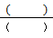 5.
6.
7. 8. 9.
10. 11.
三、辨一辨（对的填 “ √ ”，错的填“ × ”，每题1分，共5分。）
1. 2. 3. 4. 5.
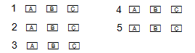
四、选一选(填涂正确的答案，每2分，共10分)。

五、操作平台
1. 根据以上数据,制成折线统计图。(6分)
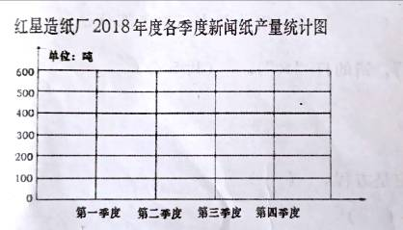
2. 根据统计图回答问题。(每空2分,共6分.)
（1） （2）
六、解决实际问题。(每题5分,共25分.)  1. | 2.
3. | 4.
5.
明明
力力

100m

